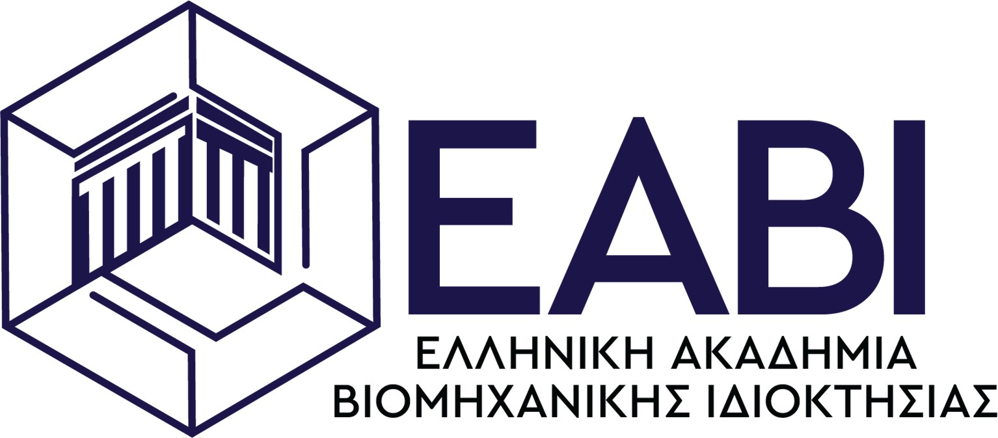

Πρόγραμμα Σπουδών με σκοπό τη βασική κατάρτιση στο Ευρωπαϊκό και Ελληνικό δίκαιο διπλωμάτων ευρεσιτεχνίας

Αθήνα, Ελλάδα

Πρόγραμμα σπουδών βασικής εκπαίδευσης 2ετούς διάρκειας της Ελληνικής Ακαδημίας Βιομηχανικής Ιδιοκτησίας

Η βασική εκπαίδευση της Ελληνικής Ακαδημίας Βιομηχανικής Ιδιοκτησίας σκοπεύει να παρέχει στους μελλοντικούς επαγγελματίες στον τομέα των διπλωμάτων ευρεσιτεχνίας συστηματική και πλήρη εκπαίδευση στη νομική βάση καθώς και στην πρακτική άσκηση στο ευρωπαϊκό και ελληνικό δίκαιο διπλωμάτων ευρεσιτεχνίας. Η επιτυχής ολοκλήρωση αυτού του προγράμματος, δίνει το δικαίωμα στους σπουδαστές να συμμετέχουν στις Εθνικές εξετάσεις προκειμένου να λάβουν πιστοποίηση συμβούλου ευρεσιτεχνίας. Η διάρκεια του προγράμματος είναι διετής, με 2 συνεδρίες το μήνα. Κάθε συνεδρία διαρκεί από 3 έως 5 ώρες.

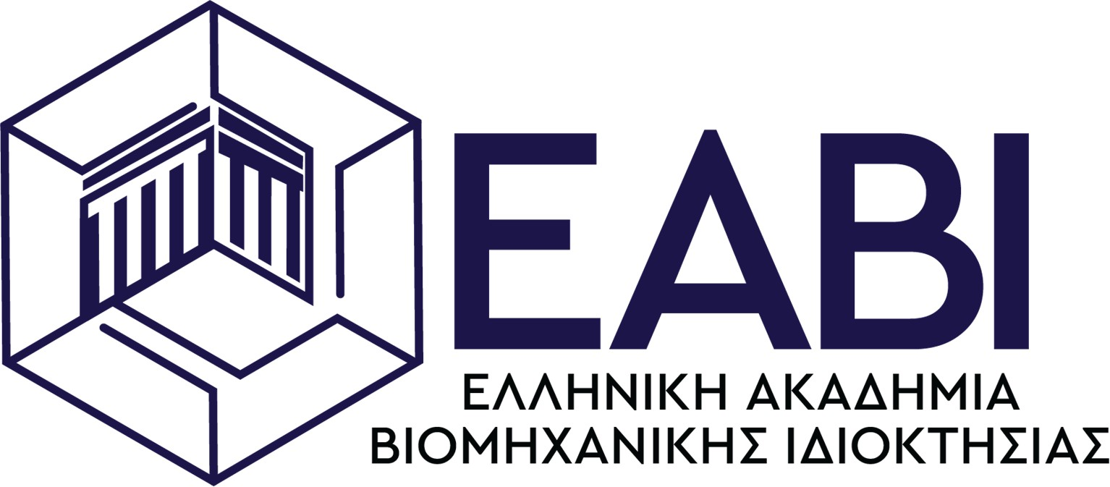

Ουσιαστικό Δίκαιο
A | Γενική Εισαγωγή | (3 ώρες)
A1 | Εισαγωγή στο Δίκαιο Διανοητικής Ιδιοκτησίας
A2 | Το δίπλωμα ευρεσιτεχνίας και άλλα δικαιώματα κατοχύρωσης για την προστασία των εφευρέσεων
A3 | Η ιστορία του δικαίου των διπλωμάτων ευρεσιτεχνίας
A4 | Οι διεθνείς συμβάσεις για τα διπλώματα ευρεσιτεχνίας
B | Εισαγωγή στο Ευρωπαϊκό Δίκαιο  Διπλωμάτων Ευρεσιτεχνίας | (12 ώρες)
B1 | Εισαγωγή στην Ευρωπαϊκή Σύμβαση Ευρεσιτεχνίας (EPC)
B2 | Εισαγωγή στη Διεθνή Συνθήκη Συνεργασίας για τα Διπλώματα Ευρεσιτεχνίας (PCT)
B3 | Ερμηνεία διατάξεων EPC και PCT
B4 | Θεσμικές διατάξεις
B5 | Γλώσσα και μεταφράσεις
B6 | Εκπροσώπηση ενώπιον του Ευρωπαϊκού Γραφείου Ευρεσιτεχνιών βάσει της Συνθήκης Διεθνούς Συνεργασίας για ΔΕ (PCT)
Γ | Δυνατότητα κατοχύρωσης με Δίπλωμα Ευρεσιτεχνίας (ΔΕ) (32 ώρες)
Γ1 | Εφευρέσεις που μπορούν να κατοχυρωθούν με ΔΕ και αντικείμενα έρευνας που δεν προστατεύονται με ΔΕ ‐ Βιομηχανική εφαρμογή
Γ2 | Στάθμη της τεχνικής
Γ3 | Το νέον της εφεύρεσης
Γ4 | Εξαιρέσεις από τη δυνατότητα κατοχύρωσης με δίπλωμα ευρεσιτεχνίας, ιατρική χρήση
Γ5.1 | Εφευρετικό βήμα (Μέρος 1)
Γ5.2 | Εφευρετικό βήμα (Μέρος 2)
C6.1 | Ενότητα της εφεύρεσης/Αποκάλυψη της εφεύρεσης/Αξιώσεις (μέρος 1)

Γ6.2 | Ενότητα της εφεύρεσης/Αποκάλυψη της εφεύρεσης/Αξιώσεις (μέρος 2)
Γ7.1 | Προτεραιότητα: Σύμβαση των Παρισίων. EPC  και PCT (μέρος 1)
Γ7.2 | Προτεραιότητα: Σύμβαση των Παρισίων. EPC  και PCT (μέρος 2)
Δ | (3,5 hours)
Δ1 | Προσδιορισμός του εφευρέτη
Δ2 | Δικαίωμα κατάθεσης, δικαίωμα στο δίπλωμα ευρεσιτεχνίας
Δ3 | Η Διαδικασία κτήσης δικαιώματος

E | Δικαιώματα που παρέχονται από Ευρωπαϊκό Δίπλωμα Ευρεσιτεχνίας  και από την αίτηση (3 ώρες)
E1 | Δικαιώματα που παρέχονται από το Ευρωπαϊκό Δίπλωμα Ευρεσιτεχνίας
E2 | Προστασία που παρέχεται από την αίτηση
E3 | Ερμηνεία της αίτησης διπλώματος ευρεσιτεχνίας
E4 | Παραβίαση και κυρώσεις/ Διαφορές που σχετίζονται με δικαιώματα βιομηχανικής ιδιοκτησίας
Ζ | Το ευρωπαϊκό δίπλωμα ευρεσιτεχνίας  και η αίτηση ως αντικείμενο ιδιοκτησίας (3 ώρες)
Ζ1 | Μεταβίβαση και σύσταση δικαιωμάτων. Εκχώρηση και άδειες
Η | Πληροφορίες για το Ευρωπαϊκό Γραφείο  Διπλωμάτων Ευρεσιτεχνίας (3 ώρες)
Η1 | Ενημέρωση του κοινού
Η2 | Μητρώο των ευρωπαϊκών διπλωμάτων ευρεσιτεχνίας
Η3 | Περιοδικές δημοσιεύσεις
Η4 | Ανταλλαγή πληροφοριών μεταξύ Αρχών
Δικονομικό Δίκαιο
Θ | Διαδικασία (42 ώρες)
Θ1 | Γενική εισαγωγή στη διαδικασία ενώπιον  του Ευρωπαϊκού Γραφείου Ευρεσιτεχνιών βάσει της Συνθήκης Διεθνούς Συνεργασίας για ΔΕ (PCT)
Θ2 | Η αίτηση ευρωπαϊκού διπλώματος ευρεσιτεχνίας
Θ3.1 | Κατάθεση της αίτησης, συμφωνία της ημερομηνίας κατάθεσης και εξέταση τυπικών προϋποθέσεων(μέρος 1)
Θ3.2 | Κατάθεση της αίτησης, συμφωνία της ημερομηνίας κατάθεσης και εξέταση τυπικών προϋποθέσεων(μέρος 2)
Θ4 | Έρευνα, έρευνα με αιτιολογημένη γνώμη και αναφορά έκθεση έρευνας
Θ5 | Δημοσίευση της αίτησης για δίπλωμα ευρεσιτεχνίας
Θ6 | Ορισμός Κρατών, Αίτημα για εξέταση και ουσιαστική εξέταση

Θ7 | Τροποποιήσεις και διόρθωση λαθών
Θ8 | Απόφαση για χορήγηση του ευρωπαϊκού διπλώματος ευρεσιτεχνίας ή απόρριψη της αίτησης για δίπλωμα ευρεσιτεχνίας
Θ9.1 | Ένσταση/ αίτηση για περιορισμό ή ανάκληση (μέρος 1)
Θ9.2 | Ένσταση/ αίτηση για περιορισμό ή ανάκληση (μέρος 2)
Θ9.3 | Εικονική προφορική διαδικασία εξάσκησης
Θ10 | Έφεση και αίτημα για επανεξέταση
Θ11 | Κοινές διατάξεις που διέπουν τη διαδικασία
Θ12 | Περίοδοι
Θ13 | Περαιτέρω επεξεργασία και αποκατάσταση  δικαιωμάτων
Θ14 | Τέλη
I/Κ | Ανάκληση και εθνικά δικαιώματα (3.5 ώρες)
Ι1 | Εθνική ανάκληση
Κ1 | Συσχετισμός Ευρωπαϊκών και εθνικών διπλωμάτων ευρεσιτεχνίας
Κ2 | Μετατροπή σε εθνική αίτηση
Κ3 | Γεωγραφικά αποτελέσματα αίτησης
Λ | Κανονισμοί Ενωσιακού Διπλώματος Ευρεσιτεχνίας (unitary patent) και άλλες συμφωνίες (3 ώρες)
Λ1 | Ειδική συμφωνία
Λ2 | Κανονισμοί Eνωσιακού Διπλώματος Ευρεσιτεχνίας (unitary patent) και άλλες συμφωνίες
Λ3 | Νομικά ζητήματα για τα διπλώματα ευρεσιτεχνίας των ΗΠΑ

Λ4 | Νομικά ζητήματα για τα διπλώματα ευρεσιτεχνίας σε Ιαπωνία και Κορέα
Μ | Η Διεθνής Συνθήκη Συνεργασίας για τα Διπλώματα Ευρεσιτεχνίας (Patent Cooperation Treaty)  (15 ώρες)
Μ1 | Εισαγωγή στην PCT και κοινές διατάξεις
Μ2 | Διεθνής αίτηση, Διεθνής ημερομηνία υποβολής και εξέταση τυπικών προϋποθέσεων, Το Ευρωπαϊκό Γραφείο ως Γραφείο Παραλαβής της αίτησης
Μ3 | Διεθνής αναζήτηση (το Ευρωπαϊκό Γραφείο ως Διεθνής Αρχή Έρευνας), συμπληρωματική διεθνής αναζήτηση (το Ευρωπαϊκό Γραφείο ως Διεθνής Αρχή Συμπληρωματικής Έρευνας), διεθνής δημοσίευση και διεθνής προκαταρκτική εξέταση (το Ευρωπαϊκό Γραφείο ως Διεθνής Αρχή Προκαταρκτικής Εξέτασης)
Μ4 | Εθνική φάση
Μ5 | Περιφερειακό δικαίωμα κατάθεσης πριν από το EPO ως εφαρμογή dO/eO και Euro‐PCT
Ν | Ελληνικό Νομικό Πλαίσιο | (10 ώρες)
- Θεωρία δικαιωμάτων βιομηχανικής ιδιοκτησίας
o Ν. 1733/1987
- Ελληνική νομολογία και διαδικαστικά ζητήματα
- Πληροφορίες για τον Οργανισμό Βιομηχανικής Ιδιοκτησίας (ΟΒΙ)

